新龙湖小二班

2024.4.1

•今日出勤：今日应到20人，实到19人。今天入园的宝宝们都能够开开心心来幼儿园，能够自主点心并且选择区域进行游戏了哦，真的很棒！

 **晨 间 活 动 篇**  

今日早点：

除了个别小朋友，所有宝宝都把点心和牛奶吃完了，很棒哦！今天我们开展了春耕的种植启动大会，让我们一起看看孩子们在活动中的表现吧！

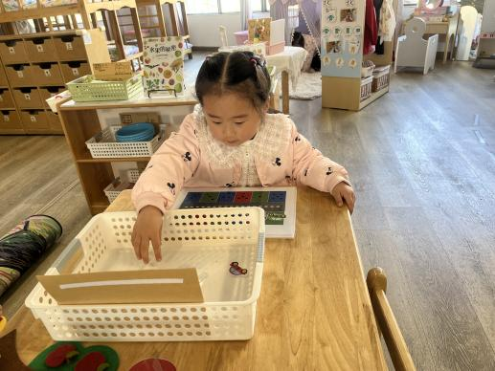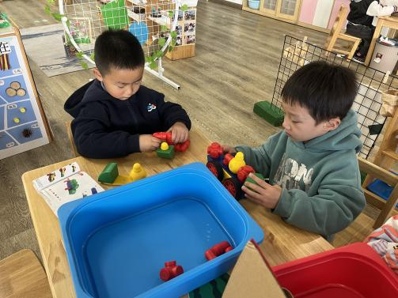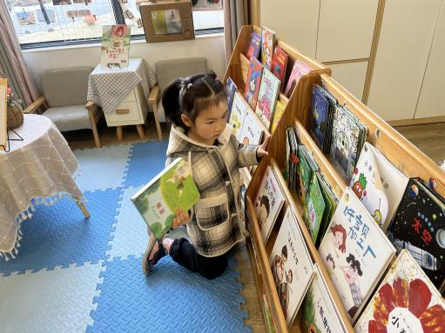

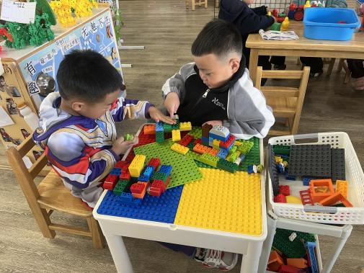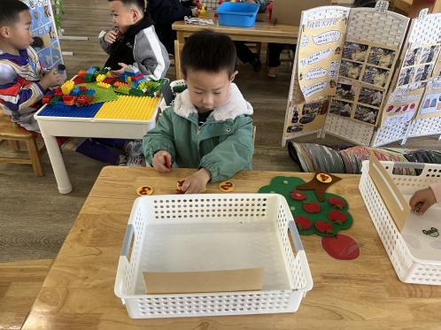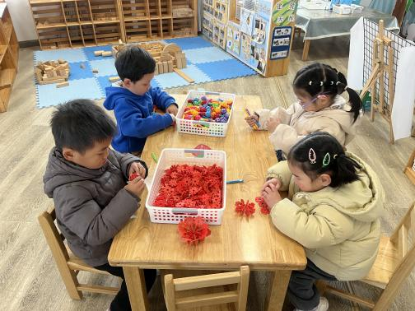

**户 外 活 动 篇**  

* **户外活动：好玩的滑滑梯**

**活动目标：1．能自主在活动中喝水并及时穿脱衣服；**

**2．能手脚协调地运动并享受运动带来的快乐。**

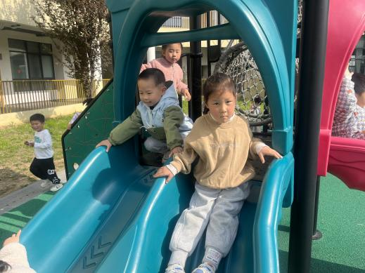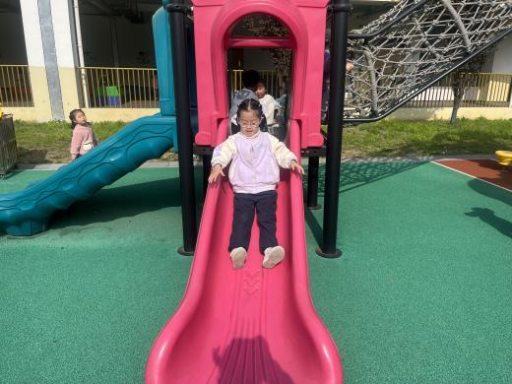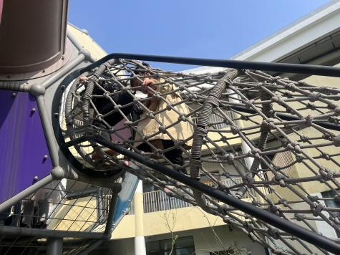

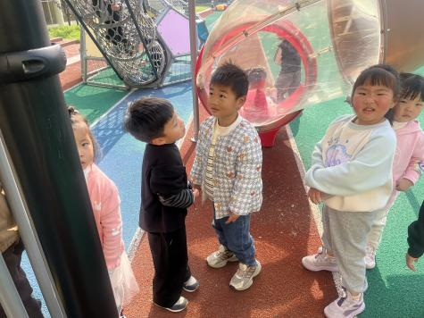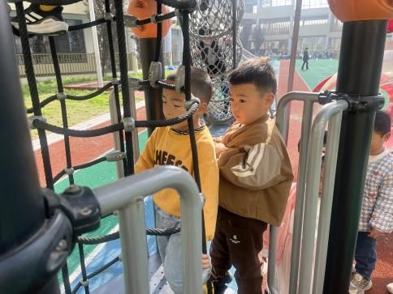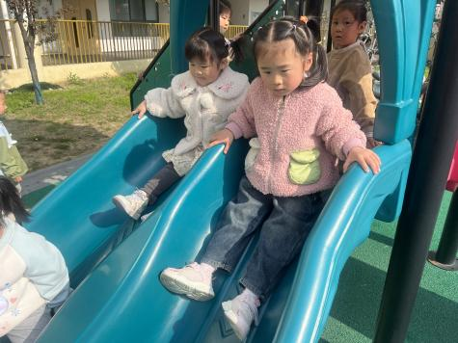

../Downloads/52243C96A7BC4896D439F0DE7073A288.png**午 餐**

今天的午餐吃的是：土豆干锅虾、清炒菜薹、玉米饭、白菜汤

水果：苹果 龙眼

下午点心：芋头汤

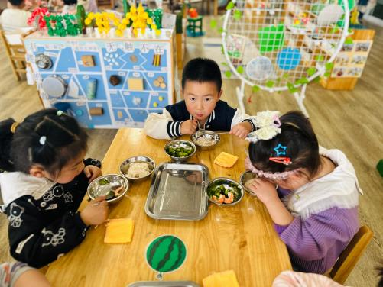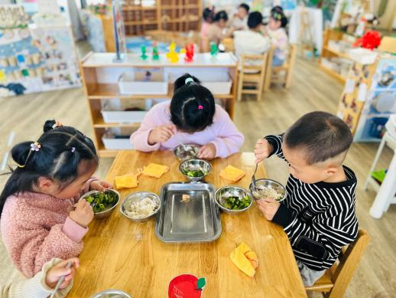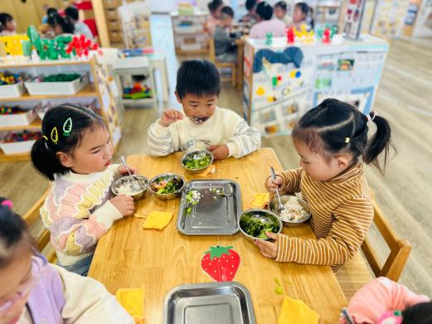

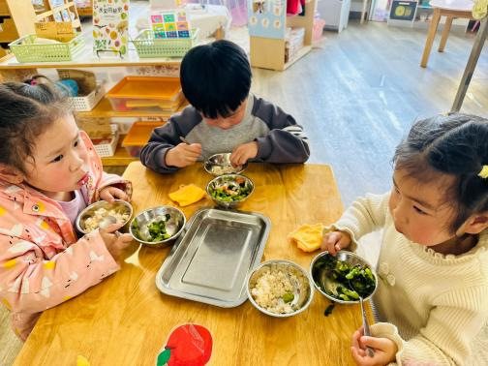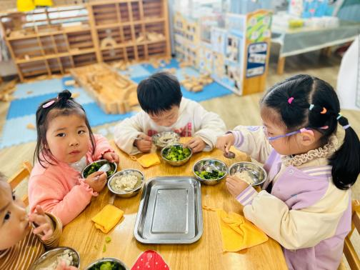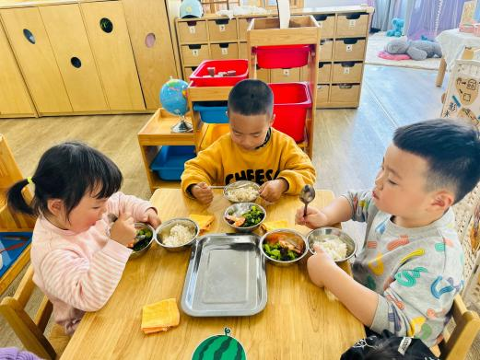

 **温 馨 提 示**  

1. 为更好地宣传、推广成功的家庭教育经验，进一步提高家长的家庭教育能力和水平，共同关爱未成年人健康成长，现开展优秀家庭教育故事征集评选活动，请认真阅读活动方案，有意向参加的将电子稿于4月15日前发给老师哦。